Liceo Particular Mixto San Felipe

Unidad Técnico Pedagógica

Enseñanza Básica

**GUÍA DE TRABAJO N° 5**

**Semana del 18 al 29 de mayo**

**Artes 7° básico**

|  |  |
| --- | --- |
| **Objetivo** | crear diseños de animales utilizando hojas de árboles de distintos tamaños y formas. |
| **Instrucciones** | Usando su imaginación crean a partir de hojas de árboles de diferentes tamaños y formas, diversos tipos de animales que deberán consignar en su croquera. |
| **Descripción del Aprendizaje** | Crean trabajos visuales basados en las percepciones, sentimientos e ideas. |
| **Ponderación de la Guía** | 10% |
| **Correo del docente para consultas** | [afarias@liceomixto.cl](mailto:afarias@liceomixto.cl)  [fleiva@liceomixto.cl](mailto:fleiva@liceomixto.cl) |

**Instrucciones:**

* En tu croquera crea diversos animales utilizando hojas de árboles de distintos tamaños y formas, que deberás consignar e tu croquera. (mínimo 4 animales)
* Observa el siguiente ejemplo que se presenta a continuación.

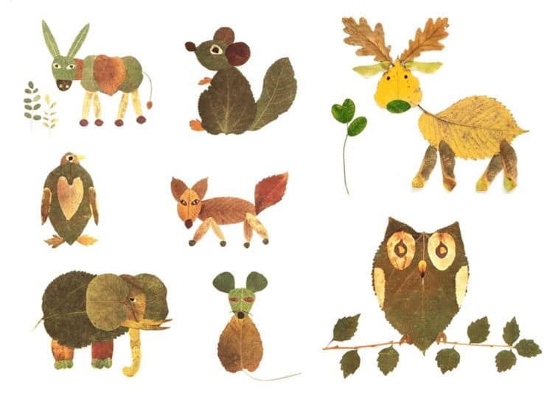

|  |  |  |
| --- | --- | --- |
| Criterios | Puntaje  total | Puntaje obtenido |
| Utiliza diferentes tipos de hojas de árboles. | 2 |  |
| Pega las hojas de árboles dando la forma deseada. | 3 |  |
| Es creativo en su presentación. | 3 |  |
| Trabajo limpio y ordenado. | 2 |  |
| Cumple con la fecha de entrega. | 2 |  |
| Puntaje total/puntaje obtenido | 12 |  |